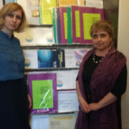
26 січня 2017 року на базі КЗО « НВК – ліцею №100» ДМР відбувся міський семінар « Психологічний супровід батьківської школи майбутніх першокласників. Структура системного підходу в роботі шкільного психолога з п’ятикласниками» для практичних психологів загальноосвітніх навчальних закладів та керівників районних методичних об’єднань міста Дніпра.

Мета семінару: ознайомлення з інноваційними технологіями роботи психологічної служби НВК – ліцею № 100.
У роботі семінару взяли участь:
Керівник психологічної служби системи освіти Дніпропетровської області, заступник голови експертної групи для вивчення та об’єктивного оцінювання професійної діяльності практичних психологів закладів освіти області при проведенні атестації у 2017 році, Мушинський Віктор Петрович,

Методист з питань психології та соціальної роботи методичного центру управління освіти департаменту гуманітарної політики Дніпровської міської ради, Данілова Галина Миколаївна,

Заступники директора « НВК – ліцею №100», Маджбур О.А., БондаренкоТ.В.
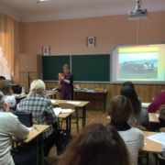
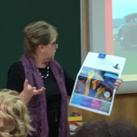

Психологічний супровід діяльності навчально – виховного процесу передбачає цілеспрямовану, грамотно спрямовану роботу з усіма категоріями учасників навчально – виховного процесу – учителями, учнями, батьками.

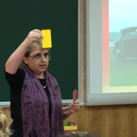
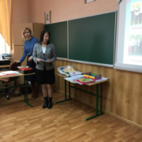

В теоретичній частині семінару, яка пройшла у формі мультимедійної презентації, практичні психологи НВК – ліцею №100 - Ульянова Алла Петрівна та Лук’янюк Яна Вікторівна розглянули питання розвитку компетентності майбутніх першокласників з питань готовності дітей до школи, їх соціалізації у шкільному житті. Познайомили із моделлю психолого – педагогічного супроводу « Школи для батьків майбутніх першокласників. Ознайомили зі структурою системного підходу в роботі шкільного психолога з п’ятикласниками.
У ході проведення семінару учасники мали можливість познайомитись із новими формами організації співпраці з родинами, прийняти участь у вправах, які розвивають комунікативні вміння, формують навички ефективної взаємодії.

Методист з питань психології та соціальної роботи
методичного центру управління освіти
департаменту гуманітарної політики Дніпровської міської ради,
Данілова Галина Миколаївна

